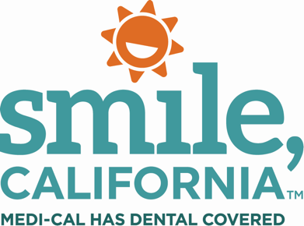

National Children’s Dental Health Month Post Option 3 Social Media Captions:

In English:
Did you know that as Medi-Cal members, you and your children can receive free or low-cost dental services? Love your teeth by using your Medi-Cal benefit for routine, preventive, and restorative care. Regular dental visits can help keep your family’s gums and teeth healthy and strong. Members under age 21 can have a dental check-up and cleaning every 6 months, and sometimes more. Members 21 and older can have a dental check-up and cleaning every 12 months.

To find a Medi-Cal dentist and to view resources on how to keep your children’s teeth healthy for a lifetime, visit SmileCalifornia.org/ncdhm.

Use hashtags: #SmileCalifornia #NationalChildrensDentalHealthMonth

En Español:
¿Sabía que, como miembros de Medi-Cal usted y sus niños pueden recibir servicios dentales gratis o de bajo costo? Ame sus dientes usando su beneficio de Medi-Cal para el cuidado de rutina, preventivo y restaurador. Las visitas regulares al dentista pueden ayudar a mantener las encías y los dientes de su familia saludables y fuertes. Los miembros menores de 21 años pueden hacerse un chequeo dental y una limpieza cada 6 meses y, a veces, más. Los miembros mayores de 21 años pueden hacerse un chequeo dental y una limpieza cada 12 meses.

Para encontrar un dentista de Medi-Cal y ver recursos sobre cómo mantener los dientes de sus niños saludables para toda la vida, visite Sonriecalifornia.org/mnsdi.

Utilice hashtags: #SonrieCalifornia #MesNacionalDeLaSaludDentallnfantil

